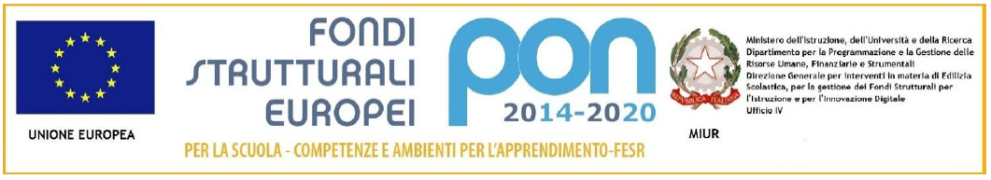

ISTITUTO COMPRENSIVO “F.LLI CERVI”
Sede legale e direzione Via Monte Generoso
- 20812 LIMBIATE (MB) - Tel. 0299097421- 029960677

C.F. 91132080150 COD.MIN. MBIC8GA00D cod. univoco UF5AEK
MBIC8GA00A@istruzione.it - MBIC8GA00A@pec.istruzione.it - sito: www.iccervilimbiate.gov.it

Circolare n. 4 Limbiate, 18/09/2020

AI GENITORI
DEGLI ALUNNI DELLE CLASSI 1°
SCUOLA SECONDARIA

Oggetto: Incontro conoscitivo con i docenti delle classi prime della scuola secondaria
Gentili Genitori,
il giorno 01/10/2020 dalle ore 15:30 alle ore 17:30 i docenti dei consigli delle classi prime saranno disponibili per un colloquio conoscitivo con le famiglie.
Tutti coloro che avessero situazioni particolari da segnalare sono pregati gentilmente di contattare il coordinatore di classe tramite diario richiedendo un appuntamento riservato.
Cordialmente

Il Dirigente Scolastico
Dott. Prof. Alberto Maria Sedini

Il documento è firmato digitalmente ai sensi del
D. Lgs 82/2005 s.m.i. e norme collegate e sostituisce il documento
Cartaceo e la firma autografa.

